NAŘÍZENÍ

kterým se mění nařízení č. 2/2024, kterým se vydává Tržní řád

Rada města Karviné na své schůzi dne 16.04.2025 vydala v souladu s § 11 odst. 1 a § 102 odst. 2 písm. d) zákona č. 128/2000 Sb., o obcích (obecní zřízení) ve znění pozdějších předpisů, k uplatnění ustanovení § 18 zákona č. 455/1991 Sb., o živnostenském podnikání (živnostenský zákon), ve znění pozdějších předpisů, toto nařízení, kterým se mění nařízení č. 2/2024, kterým se vydává Tržní řád takto:

Úvodní ustanovení

* 1. V článku 1 se za text: „restauračních zahrádkách“ vkládá text: „,ve výdejních boxech, v automatech“.
  2. V článku 3 se za odst. 3.15 vkládají nové odstavce 3.16 a 3.17:

„3.16 Výdejní box – automatizovaný box s několika schránkami, jehož prostřednictvím jsou doručovány zásilky.

3.17 Automat – zařízení obsluhované spotřebitelem, které po zaplacení peněžní částky vydá zboží.“.

* 1. V článku 4, odstavci 4.2 se za text: „na základě souhlasu nebo rozhodnutí4)“ vkládá text: „vyjma území uvedeného v příloze č. 3 tohoto nařízení.“.
  2. Do nařízení se doplňuje příloha č. 3: „

„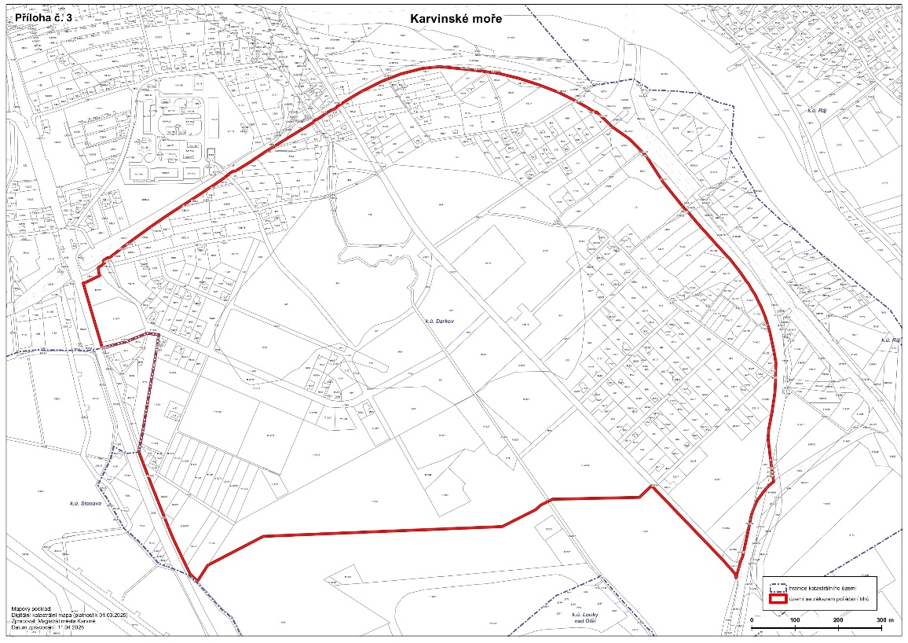“.

* 1. V článku 4 se za odst. 4.3 vkládá nový odstavec 4.4:

„4.4 Výdejní boxy a automaty lze provozovat jen v místech uvedených v příloze č. 4 tohoto nařízení. Umístění výdejních boxů a automatů podléhá souhlasu. Tím není dotčeno splnění dalších povinností dle právních předpisů.“.

* 1. V článku 5 se do textu odst. 5.1 vkládá na závěr ustanovení věta: „U výdejních boxů a automatů je maximální kapacita stanovena v příloze č. 4 tohoto nařízení.“.
  2. Do nařízení se doplňuje příloha č. 4:

„Příloha č. 4

|  |  |  |  |  |
| --- | --- | --- | --- | --- |
| **Městská část** | **Pozemek** | **Kapacita** | **Doba provozu** | **Vlastnictví** |
| **Karviná – Fryštát** | **Nákupní centrum KORSO Karviná** parc.č. 3648/15, 3648/16, 3648/5, 3760/2, 3648/12, 3760/3, 3760/1, 3648/2, 3648/8, 3670/17, 3726/5, 3737/1, 3739/6 a 3738/2 k. ú. Karviná-město. | celý pozemek | celoročně | soukromé |
| **Okolí železářství Na Bělidle** parc. č. 3987/4, 3987/3 a 3987/5 k. ú. Karviná-město. | celý pozemek | celoročně | soukromé |
| **Čerpací stanice na ul. Ostravské** parc. č. 805/1 a 805/3 k. ú. Karviná-město. | celý pozemek | celoročně | soukromé |
| **ul. Fryštátská - za objektem VAGÓN** parc. č. 1447 k. ú. Karviná-město. | celý pozemek | celoročně | soukromé |

|  |  |  |  |  |
| --- | --- | --- | --- | --- |
| **Městská část** | **Pozemek** | **Kapacita** | **Doba provozu** | **Vlastnictví** |
| **Karviná – Lázně Darkov** | **ul. Lázeňská u čp. 48** parc. č. 6 a 1920 k. ú. Darkov. | celý pozemek | celoročně | soukromé |
| **U hotelu Darkov u čp. 254** parc. č. 53 k. ú. Darkov. | celý pozemek | celoročně | soukromé |

|  |  |  |  |  |
| --- | --- | --- | --- | --- |
| **Městská část** | **Pozemek** | **Kapacita** | **Doba provozu** | **Vlastnictví** |
| **Karviná – Nové Město** | **ul. Sportovní LIDL + zdravotní středisko** parc. č. 3145/31 a 3145/56 k. ú. Karviná-město. | celý pozemek | celoročně | soukromé |
| **ul. Jaroslava Vrchlického – parkoviště u Bonita Bar** parc. č. 1064/1 k. ú. Karviná-město. | celý pozemek | celoročně | soukromé |
| **ul. Na Vyhlídce – koleje OPF** parc. č. 3435/271 k. ú. Karviná-město. | celý pozemek | celoročně | soukromé |
| **ul. Sportovní – za finančním úřadem** parc. č. 3200/1, 3200/2, 3201/24, 3202/2 a 3202/5 k. ú. Karviná-město. | celý pozemek | celoročně | soukromé |

|  |  |  |  |  |
| --- | --- | --- | --- | --- |
| **Městská část** | **Pozemek** | **Kapacita** | **Doba provozu** | **Vlastnictví** |
| **Karviná – Hranice** | **ul. Rudé Armády – čerpací stanice** parc. č. 3110/26 k. ú. Karviná-město. | celý pozemek | celoročně | soukromé |
| **ul. Slovenská – za bývalou poštou** parc. č. 2715/293 k. ú. Karviná-město. | celý pozemek | celoročně | soukromé |
| **Kaufland** parc. č. 2417/91 k. ú. Karviná-město. | celý pozemek | celoročně | soukromé |
| **ul. Čsl. Armády – lázně Darkov u čp. 2954** parc. č. 2411/1, 2411/43 a 2411/44 k. ú. Karviná-město. | celý pozemek | celoročně | soukromé |
| **ul. Einsteinova – parkoviště u bowlingu** parc. č. 2715/359  k. ú. Karviná-město | celý pozemek | celoročně | soukromé |
| **ul. Žižkova – za Hruškou** parc. č.1799/5 k. ú. Karviná-město. | celý pozemek | celoročně | soukromé |
| **ul. Bratranců Veverkových – zdravotní středisko** parc. č.2715/169 k. ú. Karviná-město. | celý pozemek | celoročně | soukromé |
| **Ul. Mendelova – areál Permonu (Chachar)** parc. č.2715/333 a 2715/329 k. ú. Karviná-město. | celý pozemek | celoročně | soukromé |

|  |  |  |  |  |
| --- | --- | --- | --- | --- |
| **Městská část** | **Pozemek** | **Kapacita** | **Doba provozu** | **Vlastnictví** |
| **Karviná – Mizerov** | **Potraviny Hruška Pasáž – zadní část** parc. č. 1624/496  k. ú. Karviná-město. | celý pozemek | celoročně | soukromé |
| **ul. Stavbařů - SEPTIMA** parc. č. 1624/133 k. ú. Karviná-město. | celý pozemek | celoročně | soukromé |
| **ul. Čajkovského - ALABAMA** parc. č. 1624/476 k. ú. Karviná-město. | celý pozemek | celoročně | soukromé |

|  |  |  |  |  |
| --- | --- | --- | --- | --- |
| **Městská část** | **Pozemek** | **Kapacita** | **Doba provozu** | **Vlastnictví** |
| **Karviná – Ráj** | **ul. Olbrachtova – Hruška** parc. č. 501/246 k. ú. Ráj | celý pozemek | celoročně | soukromé |
| **ul. Borovského – GRADO** parc.č. 1516/72,01516/83,503/17, 503/9, 503/10, 503/11, 503/12, 503/13 a 503/6 k. ú. Ráj | celý pozemek | celoročně | soukromé |
| **ul. Haškova – Nábytek** parc. č. 501/280, 501/284, 501/282 a 501/283  k. ú. Ráj | celý pozemek | celoročně | soukromé |
| **ul. Polská – Hruška** parc. č. 34/2 k. ú. Ráj | celý pozemek | celoročně | soukromé |
| **TESCO+ORLEN+LIDL+PENNY** parc. č. 458/21, 458/2, 458/31, 458/24, 458/3, 411/228, 411/478, 411/177, 411/162, 411/447, 411/452, 411/526, 411/457, 411/459, 411/453, 411/461, 411/455, 411/454, 411/462, 411/459 a 411/460 k. ú. Ráj | celý pozemek | celoročně | soukromé |
| **tř. 17. listopadu – čerpací stanice** parc. č. 411/52 a 411/1  k. ú. Ráj | celý pozemek | celoročně | soukromé |
| **ul. U Lesa – Myslivna** parc. č. 501/366, 501/367, 501/348, 529/89, 501/179 a 536/3 k. ú. Ráj | celý pozemek | celoročně | soukromé |
| **ul. U Farmy – bývalý statek+TANGO** parc. č. 1156/1, 1156/14, 1156/16, 1156/23, 1156/19, 1156/28, 1156/27, 1156/41, 1156/21, 1156/36 a 1156/37k. ú. Ráj | celý pozemek | celoročně | soukromé |

|  |  |  |  |  |
| --- | --- | --- | --- | --- |
| **Městská část** | **Pozemek** | **Kapacita** | **Doba provozu** | **Vlastnictví** |
| **Karviná – Louky** | **Restaurace čp. 427** parc. č. 456, 457 a 458 k. ú. Louky nad Olší. | celý pozemek | celoročně | soukromé |

|  |  |  |  |  |
| --- | --- | --- | --- | --- |
| **Městská část** | **Pozemek** | **Kapacita** | **Doba provozu** | **Vlastnictví** |
| **Karviná – Staré Město** | **Nám. Ondry Foltýna - PZKO** parc. č. 38, 37/1 a 39  k. ú. Staré Město u Karviné | celý pozemek | celoročně | soukromé |
| **Nové Pole – všechna parkoviště** parc. č. 540/72, 540/143, 482/10, 540/48, 540/26, 540/27, 540/25, 540/136, 540/137, 540/68, 540/67, 540/76, 1201/28, 1201/75, 1201/40, 1207/2, 1201/66, 1201/48, 540/37, 540/33, 540/140, 540/34, 540/63 a 462/7 k. ú.. Staré Město u Karviné | celý pozemek | celoročně | soukromé |

“.

* 1. V článku 6 se za odstavec 6.6 vkládá nový odstavec 6.7:

„6.7 Doba prodeje a poskytování služeb je ve výdejních boxech a automatech neomezená.“.

* 1. V článku 7 se za odst. 7.5 vkládá nový odstavec 7.6:

„7.6 Podnikatel je povinen udržovat výdejní box, automat čistý.“.

* 1. V příloze č. 1 se část týkající se určení jednotlivých prodejních míst v částí Karviná-Darkov: „

|  |  |  |  |  |  |  |  |
| --- | --- | --- | --- | --- | --- | --- | --- |
| **Jednotlivá prodejní místa:**  **Karviná - Darkov** | k. ú. Darkov  soukromé  plochy  kromě pozemků  ve vlastnictví  statutárního  města Karviné | bez specifikace | celoročně | viz. čl. 6, odst. 6.1, | bez vymezení | soukromé | všechny typy prodejních zařízení, atrakce včetně doprovodných zařízení, cirkusové stany včetně doprovodných zařízení |

“ vypouští a nahrazuje se textem: „

|  |  |  |  |  |  |  |  |
| --- | --- | --- | --- | --- | --- | --- | --- |
| **Jednotlivá prodejní místa:**  **Karviná - Darkov** | k. ú. Darkov  soukromé  plochy | bez specifikace | celoročně | viz. čl. 6, odst. 6.1, | bez vymezení | soukromé | všechny typy prodejních zařízení, |
| p.č. 1007/1  k.ú. Darkov | 80 m2 | celoročně | neomezeně | bez vymezení | statutární město Karviná | gastrokontejner s terasou |

“.

Závěrečná ustanovení

Toto nařízení bylo schváleno Radou města Karviné usnesením č. 2135 ze dne 16. 04. 2025 a nabývá účinnosti počátkem patnáctého dne následujícího po dni jeho vyhlášení.

Ing. Jan Wolf v. r.

primátor

Ing. Lukáš Raszyk v. r.

náměstek primátora